Einzigartiger Abschluss

Die neue Lindner Deckenoberfläche TRIdesign

Das Lindner Produktportfolio wird um ein neues Deckendesign erweitert: Das 3D-Pyramidendesign TRIdesign ist ein weiteres Aushängeschild für den individuellen Innenausbau – dabei überzeugt die neue Deckenoberfläche des Komplettanbieters nicht nur mit ihrem besonderen Erscheinungsbild, sondern auch mit außergewöhnlicher Funktionalität.

**Geometrische Formen, klare Strukturen**

TRIdesign verbindet gleiche Module mit einer Größe bis zu 1.250 x 1.250 mm – aus der unterschiedlichen Anordnung ergibt sich letztlich ein kreatives und zugleich einzigartiges Design. Die Kombination mehrerer Hoch- und Tiefpunkte bildet daraufhin das charakteristische Dreiecksdesign. Unabhängig von der 3D-Geometrie der Decke ermöglicht die planebene Unterkonstruktion zudem eine einfache und werkzeuglose Montage.

**Unverwechselbares Erscheinungsbild**

Neben der Form- ist auch die Farbgestaltung des Deckensystems flexibel nach individuellen Wünschen konfigurierbar: Dank der Lindner COLOURline Pulverbeschichtung und der MOODline Pulverbeschichtung in Tiefmatt setzt die Deckenoberfläche TRIdesign moderne Farbakzente im Gebäude. Unterstützt wird das variable Design durch integrierte LED-Leuchten: Die Lichtlösungen verstärken die dreidimensionale Wirkung der Deckenpaneele und erzeugen durch unterschiedliche Planung und Anordnung eine einzigartige Atmosphäre.

**Mehr als nur ein optisches Highlight**

Ausgestattet mit Akustikeinlagen vereinen die Deckenmodule Funktionalität und Design: Ergänzt um die Perforation REGULARline Rg 0,8-5 erreichen die Paneele besonders hohe Schallabsorptionswerte. Darüber hinaus sind sie optional in erdbebensicherer Ausführung lieferbar und sorgen so für optimalen Schutz aller Gebäudenutzer.

**Zum Wohle der Natur**

Umweltschutz hat für Lindner höchste Priorität – deshalb ist das 3D-Pyramidendesign TRIdesign DGNB-, BREEAM- und LEED-konform und verfügt über eine Umweltproduktdeklaration sowie eine verifizierte EPD. Darüber hinaus vertreten die Deckenmodule des Komplettanbieters den Circular Economy-Gedanken: Hierbei werden Abfälle vermieden und die sortenreine Trennung sowie die vollständige Wiederverwendung aller Materialien gewährleistet.

**Bilder:**

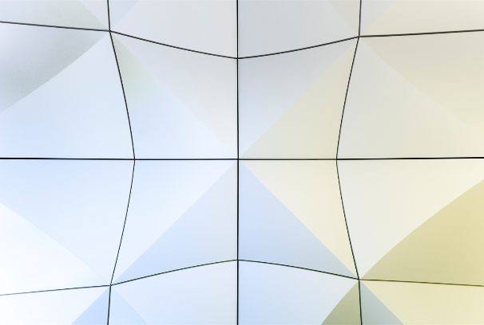

**Lindner_TRI_MG_3748+54_©Christian Bullinger.jpg**

Bildrechte: © Christian Bullinger

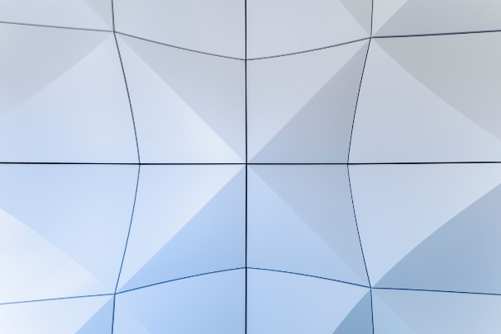

**Lindner_TRI_MG_3748_blue_©Christian Bullinger.jpg**

Bildrechte: © Christian Bullinger

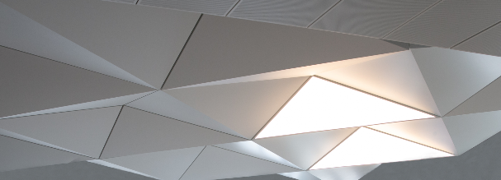

**Lindner_TRI_MG_8846.jpg**

Bildrechte: © Lindner Group

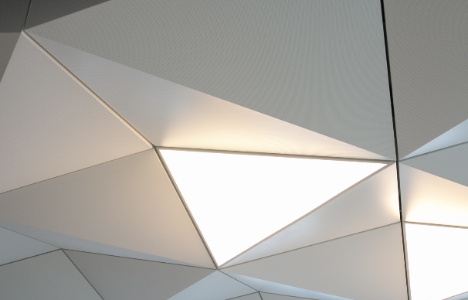

**Lindner_TRI_MG_8860.jpg**

Bildrechte: © Lindner Group

**Lindner Group – Unternehmensbeschreibung**

Die Lindner Group ist Europas führender Spezialist in den Bereichen Innenausbau, Fassaden und Isoliertechnik. Das Familienunternehmen verfügt über mehr als 50 Jahre Erfahrung im „Bauen mit neuen Lösungen“, der Entwicklung und Ausführung von individuellen und fortschrittlichen Projektlösungen, die Mehr.Wert bieten. Mit weltweit gut 7.500 Mitarbeitern betreibt Lindner vom bayerischen Arnstorf aus Produktionsstätten und Tochtergesellschaften in mehr als 20 Ländern.

**Weitere Infos unter** [**www.Lindner-Group.com**](http://www.Lindner-Group.com)

[XING](http://www.xing.com/companies/lindnergroup) | [LinkedIn](http://www.linkedin.com/company/lindner-group) | [Twitter](http://www.twitter.com/Lindner_Group) | [Pinterest](http://www.pinterest.de/lindnergroup) | [Instagram](http://www.instagram.com/lindner_group) | [Facebook](https://www.facebook.com/LindnerGroup.Karriere)